Коронавирустан ничек сакланырга?
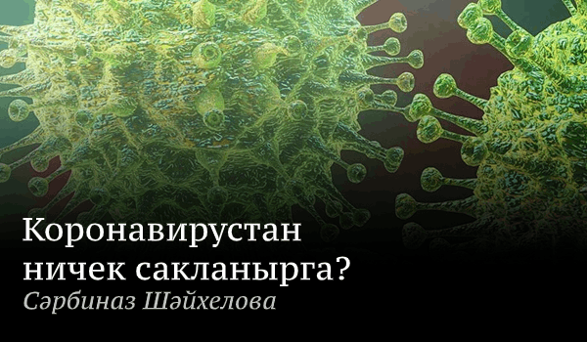
2019 елның декабрь аенда моңа кадәр кешедә күзәтелмәгән коронавирус штаммы – COVID-19 пәйда булды. Бүгенге көндә коронавирус йөздән артык илгә үтеп керде, 148 меңгә якын кеше аны йоктырды (Россиядә – 47 кеше), шулардан 5538 кеше вафат (Center for Systems Science and Engineering (CSSE) at Johns Hopkins University (JHU) мәгълүматлары буенча). Болар барысы да коронавируслар гаиләлегенә керүче 40 вирусның берсе SARS-CoV-2 вирусынының бер штаммына бәйле.
КОРОНАВИРУС – кеше һәм хайваннарда сулыш алу әгъзаларын зарарлаучы вирус (атипик үпкә ялкынсынуы (SARS-CoV), Якын Көнчыгыш респирацияле синдромы (MERS-CoV).

АВЫРУ БИЛГЕЛӘРЕ
Коронавирусны эләктереп, 2-14 көн (коронавирусның инкубация чоры) узганнан соң, кешедә бизгәк тоту, ютәл, тән температурасының югары булуы, тын кысылу күзәтелергә мөмкин, болар – зарарлануның төп симптомнары. Шуңа өстәп йөз һәм иреннәр зәңгәрләнеп китсә, күкрәк читлегендә басым, даими авыртулар булса, медицина учреждениесенә мөрәҗәгать итегез. Санап үтелгән һәм башка симптомнарга тап булган очракта да, борчылмагыз. Бу әле сез вирусны йоктыргансыз дигән сүз түгел, әмма табибларга күренеп кайту бер дә комачау итмәс.
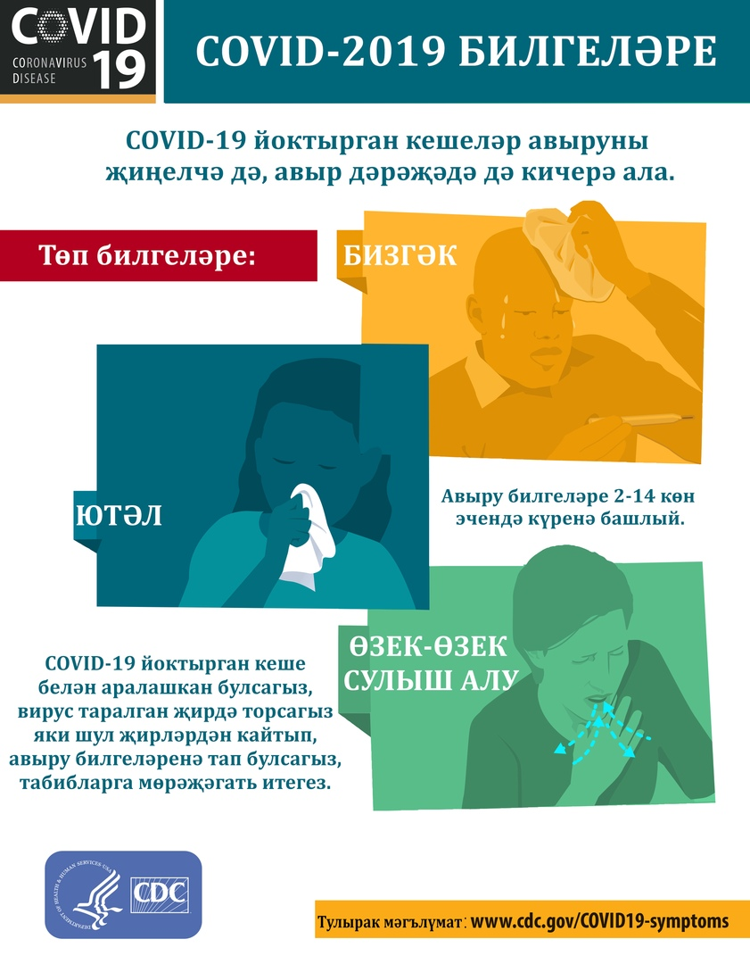

КЕШЕДӘН-КЕШЕГӘ:
ВИРУСТАН НИЧЕК САКЛАНЫРГА?
Әлегә коронавирусны (COVID-19) кисәтүгә каралган вакцина юк, шуңа күрә вирус белән “элемтәгә кермәү” зарарлануны булдырмауның иң яхшы чарасы булып тора. Вирус кешедән кешегә күчә (авыру кеше ютәлләгәндә яки төчкергәндә таралучы тамчылар икенче кешенең авызына, тын юлларына эләгергә мөмкин – ике кеше арасы 1,8 метрны тәшкил итү дә тыгыз элемтә булып санала).
Өлкән яшьтәгеләр һәм хроник авырулары (йөрәк-кан тамырлары системасы авырулары, шикәр чире һ.б.) булган кешеләргә сәламәтлекләренә үтә дә игътибарлы булырга кирәк. Алар, вирусны эләктергән очракта, авыруны катлаулырак формада кичерәләр дип санала. Өстәмә чаралар күрү буенча табиб белән элемтәгә керергә киңәш ителә. Әлеге төркем кешеләргә һәм шулай ук башкаларга да:
* Авырулардан читтәрәк йөрергә;
* Кулларны ешрак һәм озаграк сабын белән юарга;
* Сәяхәтләрне, очышларны кичектереп торырга киңәш ителә.
Вирусның кешедән кешегә күчүе төрлечә була: кайбер вируслар бик тиз арада йогалар һәм таралалар (кызамык, мәсәлән), кайберләре – башка төрле. Яңа коронавирус җәмгыятьтә, берләшмәләрдә җиңелрәк тарала (“community spread”).
ИШЕК ШАКЫГАНЧЫГА КАДӘР
Коронавирус безнең җәмгыятькә үтеп кермәгән очракта да, җәмгыять сәламәтлеге сагында торучыларның киңәшләренә колак салырга, аларны үтәргә кирәк.
* Тирә-юньдәге кешеләрне барлагыз (гаилә әгъзалары, туганнар, күршеләр, хезмәттәшләр һ.б.). COVID-19 белән күзгә-күз очрашырга туры килгән очракта башкарачак эшләр турында сөйләшегез, олы яшьтәге һәм хроник авырулары булган якыннарыгызны тәрбия кылу буенча план төзегез.
* Иң зур әһәмияткә ия булган телефон номерларын туплагыз (ашыгыч ярдәм хезмәте, күршеләр, укытучылар, йорт хуҗалыгы, хастаханә һәм поликлиникалар һ.б.)
Авыруларны контрольдә тоту һәм кисәтү үзәге (CDC) гаилә әгъзалары һәм янәшәбездә булган һәркемгә файдалы киңәшләр һәм мәгълүмати ярдәм тәкъдим итә: https://www.cdc.gov/coronavirus/2019-ncov/prepare/get-your-household-ready-for-COVID-19.html?CDC_AA_refVal=https%3A%2F%2Fwww.cdc.gov%2Fcoronavirus%2F2019-ncov%2Fcommunity%2Fhome%2Fget-your-household-ready-for-COVID-19.html

СӘЯХӘТЧЕГӘ
Авыру киң таралган һәм тарала баручы җирдә (сәламәтлеге 3нче дәрәҗәдә булгаган сәяхәтчеләр турында мәгълүмат алучы илләр: Кытай, Иран, Италия, Көньяк Корея) булганнан соң, башка кешеләр белән тыгыз элекмтәгә керүне чикләгез. 14 көн дәвамында өйдә генә утырырга, сәламәтлек күрсәткечләре артыннан күзәтеп торырга кирәк (тән температурасы, бизгәк, ютәл, сулыш алу һ.б.).

КОРОНАВИРУС ТУРЫНДА МИФЛАР
Йогышлы авырулар белән беррәттән алар турында хаталы фикерләр дә тарала тора. Бөтендөнья сәламәтлекне саклау оешмасы яңа коронавирус хакында йөргән иң популяр мифларны кире какты:
- Коронавирус Кытайдан килгән хатлар һәм посылкалар аша йокмый
- Йорт хайваннарың (этләр һәм мәчеләр, мәсәлән) яңа коронавирусны йөртә алуларын дәлилләүче мәгълүмат юк
- Үпкә ялкынсынуына (пневмония) каршы вакциналар яңа коронавирустан сакламый, коронавируска каршы вакцина уйлап табу һәм җитештерү әлегә галимнәр кулында
- Яңа коронавирусны да, башка вирусларны да антибиотиклар белән дәвалап булмый! Вирус бактерияләр китереп чыгара торган авыруларның азып китүенә сәбәпче булган очракта гына – бактерияләргә каршы гына нәтиҗәле булачак (вируслар һәм бактерияләр турында белемнәреңне яңарт: https://vk.com/wall-82724249_7724
